NOTA DE PRENSA
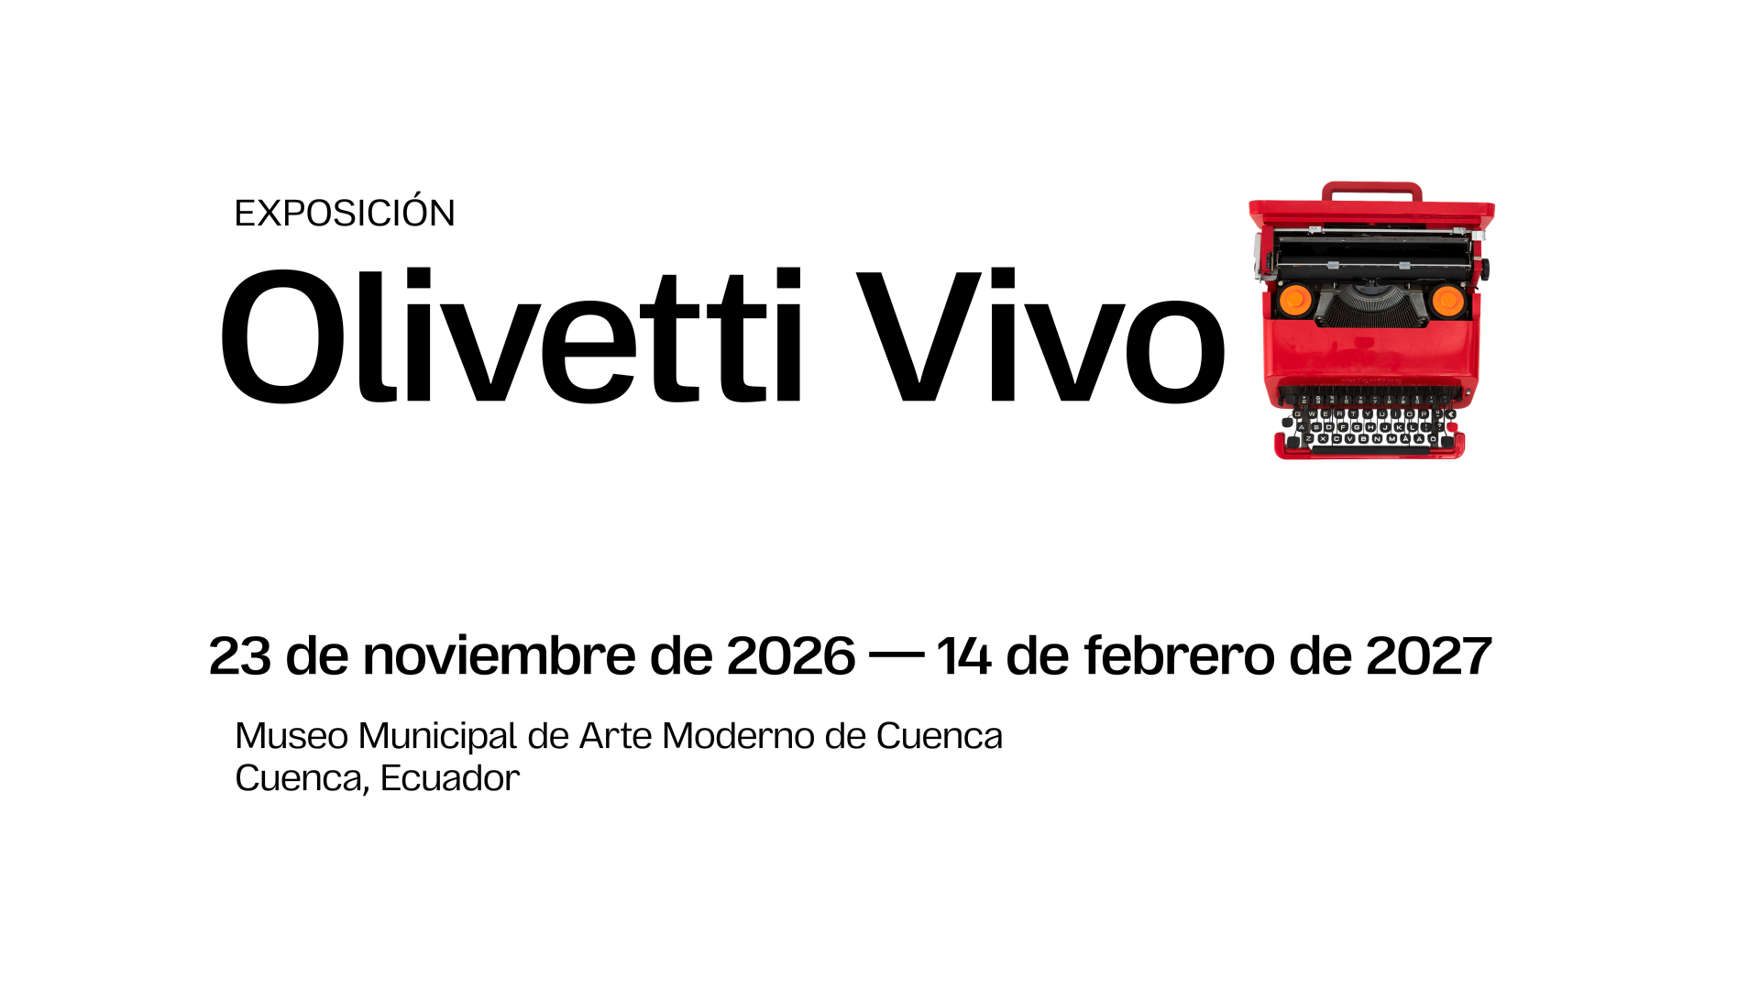

Olivetti Vivo. Diseño, cultura y empresa en Ecuador
Una exposición y un concurso dedicados al legado del «Stile Olivetti» y su proyección hacia el futuro
Descargar el press kit

Cuenca – Roma, 10 de junio 2026 – Del 23 de noviembre de 2026 al 14 de febrero de 2027, el Museo Municipal de Arte Moderno de Cuenca acogerá Olivetti Vivo, una exposición internacional dedicada a la historia y al legado cultural de la histórica empresa italiana Olivetti. La inauguración de la muestra tendrá lugar el miércoles 25 de noviembre.

Mientras tanto, desde el 10 de junio está oficialmente abierto el concurso «Ser al centro», una convocatoria internacional dirigida a estudiantes de diseño de América Latina que les invita a reinterpretar, desde una perspectiva contemporánea, los valores del Stile Olivetti a través del diseño de carteles.

EXPOSICIÓN
Promovida por la Universidad del Azuay, Associazione Archivio Storico Olivetti, Cappelli Identity Design, DAD-Dipartimento di Architettura e Design del Politecnico di Torino, MEI – Museo Nazionale dell’Emigrazione Italiana – MIC, y RUFA, la iniciativa lleva a América Latina uno de los modelos más significativos de integración entre industria, diseño, cultura y responsabilidad social. La exposición, diseñada bajo la dirección creativa de Cappelli Identity Design en torno al concepto de «Proyección hacia el futuro», narra el nacimiento del Stile Olivetti: una cultura empresarial en la que el producto, la arquitectura, el diseño gráfico y la comunicación forman un sistema coherente, con el diseño como estructura profunda del proyecto empresarial. La exposición presenta objetos originales, documentos de archivo, carteles, fotografías y productos icónicos, acompañados de experimentos y talleres. También está prevista la proyección de los documentales Paradigma Olivetti y Prospettiva Olivetti del director Davide Maffei.

Olivetti Vivo
23 de noviembre de 2026 – 14 de febrero de 2027
Museo Municipal de Arte Moderno de Cuenca
Cuenca, Ecuador

Inauguración de la exposición el 25 de noviembre de 2026
Más información en la página web (https://olivetti.uazuay.edu.ec/)



CONCURSO
En el marco de la exposición y el congreso Olivetti Vivo, se lanzará «Ser al centro», un concurso internacional dirigido a estudiantes de diseño latinoamericanos, promovido por la Universidad del Azuay, Cappelli Identity Design y la Asociación Archivo Histórico Olivetti, en colaboración con RUFA. El concurso se basa en el concepto de «Proyección hacia el futuro», en el que sitúan al ser humano y a la comunidad en el centro como elementos clave del proyecto. El concurso se centra exclusivamente en el diseño de carteles y anima a los participantes a reinterpretar los valores del Stile Olivetti en clave contemporánea. Un jurado internacional evaluará los proyectos y los finalistas tendrán la oportunidad de ver sus proyectos expuestos en el Museo Municipal de Arte Moderno de Cuenca. Durante la exposición se premiarán tres proyectos con los galardones Oro, Plata y Bronce.

Consulta el reglamento
en la página web (https://olivetti.uazuay.edu.ec/)

***
Un proyecto realizado con el patrocinio de los siguientes partners culturales: Casa Editora de la Universidad del Azuay, Museo Municipal de Arte Moderno de Cuenca, Davide Maffei – AirPixel.

Notas para los editores
Universidad del Azuay nació en 1968 y tiene su sede en la ciudad de Cuenca, capital de la provincia del Azuay - Ecuador. Es una organización sin fines de lucro que se define a sí misma como “una comunidad de profesores, administrativos y estudiantes que practican los valores de trabajo, respeto, pluralismo, honradez, libertad, equidad, solidaridad, honestidad, reciprocidad y la corresponsabilidad de acompañar y promover el aprendizaje” cuya misión es ser una comunidad que forma a personas con pensamiento crítico, comprometida éticamente con la sociedad, que aporta a la ciencia y al conocimiento para lograr el desarrollo integral de nuestro entorno. Se posiciona como una institución cuyo carácter humanista, dinámico, de espíritu incluyente, respetuoso, abierto, flexible y libre, se pone al servicio de los demás. La Universidad del Azuay está comprometida con los Objetivos de Desarrollo Sostenible y para ello configura su entorno y gestión con el fin de que la comunidad universitaria sea protagonista en el desarrollo equitativo de la humanidad y la conservación de la nuestra casa común: la naturaleza. Actualmente ocupa importantes lugares en rankings relacionados con educación superior: Top 1 en innovación y Top 3 general en Ecuador en el Scimago Institutions Ranking, Top 5 en Ecuador en cumplimiento de Objetivos de Desarrollo Sostenible de la ONU, Top 7 de universidades del Ecuador según Global Web Ranking for Universities, Mención de honor 2025 en el Excelence Award del International Sustainable Campus Network, Héroe Sacha Unidos en la categoría “Soluciones que promueven construcciones sostenibles y resilientes” otorgado por el proyecto CEELA, entre otros.
Contactos de prensa
rector@uazuay.edu.ec +593 7 4091000
LinkedIn / Instagram / Facebook / X
Associazione Archivio Storico Olivetti, constituida en Ivrea en 1998 por iniciativa de la empresa Olivetti, en colaboración con la Fundación Adriano Olivetti y con la participación de importantes socios públicos y privados, se dedica a la recopilación, reorganización y conservación del patrimonio documental relativo a la historia de la empresa y a las personalidades de la familia Olivetti. Desde sus inicios, la asociación se ha dedicado a la catalogación y digitalización de los documentos, que se publican progresivamente en la plataforma Archivi Digitali Olivetti. Su biblioteca especializada, que forma parte del Sistema Bibliotecario de Ivrea y Canavese, ofrece la posibilidad de consultar su catálogo en línea, lo que facilita el acceso a estudiosos e investigadores. La asociación también colabora en proyectos e iniciativas culturales con entidades privadas y públicas, gestiona una exposición permanente sobre el proyecto industrial Olivetti y organiza exposiciones, eventos, conferencias y publicaciones para promover y profundizar en el conocimiento de la historia y los valores de Olivetti. Además, difunde contenidos digitales diariamente en las principales redes sociales y crea recorridos temáticos multimedia en su sitio web, con el objetivo de llegar a un público cada vez más amplio, internacional y multigeneracional.
Contactos de prensa
segreteria@archiviostoricolivetti.it +39 0125641238
Facebook / Instagram / Linkedin / X / YouTube / Spotify / Threads
#StoriaDiInnovazione

Cappelli Identity Design, fundado en 2010 en Roma por Emanuele Cappelli, es un estudio independiente especializado en diseño, comunicación y estrategias digitales a través de la metodología Dynamic brand. Cappelli Identity Design lleva a cabo proyectos multidisciplinares a nivel nacional e internacional, avalados por su pertenencia a ADI, la World Design Organization y la Associazione Archivio Storico Olivetti, y galardonados con el ADI Compasso D’Oro International Award, los premios de la World Brand Design Society, los German Design Awards y muchos otros. Con competencias en estrategia y posicionamiento, Dynamic Brand, publicidad, eventos, exposiciones, diseño editorial y digital, y marketing en redes sociales, responde de manera flexible a las necesidades de clientes institucionales y privados como la Associazione Archivio Storico Olivetti, Cinecittà, Emirates, Fondazione Adriano Olivetti, Fondazione CRT, Fondazione TIM, Inovara Group, ITA Airways, Olivetti, Logista, Terna, TIM, Snam, Sparkle y WAY. Con sedes en Roma y Turín, el estudio se consolida como un referente en el panorama contemporáneo del diseño, el marketing y la comunicación. El estudio forma parte de Mad Genius Group.
Contactos de prensa
Fabio Zanino, communication@cappellidesign.com +39 3474585473
LinkedIn / Instagram / Facebook / X / Threads
#DynamicBrand

MEI – Museo Nazionale dell'Emigrazione Italiana (Museo Nacional de la Emigración Italiana), con sede en Génova, nació a partir del acuerdo entre el Ministerio de Cultura, la Región de Liguria y el Ayuntamiento de Génova, con la voluntad de narrar los múltiples aspectos del fenómeno migratorio italiano desde la Unificación de Italia hasta la actualidad. La exposición multimedia puede visitarse en el interior de la Commenda di San Giovanni di Pré, restaurada para la ocasión, y vive en estrecha relación con Mu.MA – Istituzione Musei del Mare e delle Migrazioni y el Galata Museo del Mare. Desde Génova, millones de italianos partieron hacia las Américas, África, Asia, Australia y Europa, dejando todo atrás para emprender un viaje sin retorno. El MEI nació para recordar a estos migrantes y contar sus historias y los motivos de su partida desde un punto de vista humano, histórico y sociológico. Un museo innovador y multimedia, donde los visitantes pueden interactuar con espacios y objetos y vivir experiencias inmersivas gracias a tecnología de vanguardia. Ver, escuchar, aprender y ponerse a prueba en instalaciones escenográficas dentro de uno de los edificios medievales más antiguos de la ciudad. El Museo está abierto de martes a sábado, de 10:00 a 18:00.
Contactos de prensa
Eleonora Errico, Arianna Del Ponte, stampa@museomei.it +39 3351002079, +39 346 690 7326
Instagram / Facebook

El Politecnico di Torino (www.polito.it) fue fundado en 1906 y tiene sus orígenes en la Escuela de Aplicación para Ingenieros, creada en 1859. Reconocida por los principales rankings internacionales como una de las universidades técnicas más destacadas de Europa, con más de 38.800 estudiantes, de los cuales el 22 % son internacionales, procedentes de 122 países. El Politécnico se posiciona como un centro de excelencia en la formación y la investigación en Ingeniería, Arquitectura, Diseño y Planificación, manteniendo estrechas relaciones y colaboraciones con el tejido socioeconómico. Según la encuesta de AlmaLaurea, el 96 % de los titulados de máster del Politécnico encuentra empleo en el plazo de un año desde la obtención de su título.
Contactos de prensa
Resp. Antonella Massia – Anita Botta, Iride Lucrezia Rosso, relazioni.media@polito.it
LinkedIn / Instagram / Facebook / YouTube / TikTok

RUFA, Rome University of Fine Arts, es una institución de enseñanza superior artística, multidisciplinar e internacional, reconocida legalmente por el Ministerio Italiano de Universidades e Investigación (MUR). Ofrece cursos innovadores y acreditados en artes, diseño, comunicación visual, sector audiovisual, moda, videojuegos y artes multimedia. Su enfoque formativo es innovador y especializado, y combina el plan de estudios universitario con la formación profesional. Durante el curso, los estudiantes asisten a laboratorios, talleres, clases prácticas, exposiciones, presentaciones y debates, que les permiten crear una conexión real con el mundo laboral.
Contactos de prensa
Ernesto Pastore, ernesto.pastore@unirufa.it +39 389342566
LinkedIn / Instagram / Facebook / YouTube / TikTok

